Василенко Е.Р. 090303-ПИа-о24
Лабораторная работа №16
Разработка веб-приложения на Python с использованием Django
1. Цель работы
Получить практические навыки разработки веб-приложений на Python с использованием фреймворка Django: познакомиться с архитектурой Django, создать проект и приложение, описать модели данных средствами Django ORM, выполнить миграции, реализовать связи между моделями, работать с QuerySet, использовать Django Admin, создавать представления (Function-Based и Class-Based), URL-маршрутизацию и HTML-шаблоны, работать с формами и валидацией, реализовать CRUD, использовать CSRF-защиту и встроенную аутентификацию, написать автоматические тесты, а также сравнить архитектуру Django с FastAPI и Flask.
2. Краткие теоретические сведения
Django — высокоуровневый Python-фреймворк, который изначально предоставляет полноценный набор средств для создания веб-приложений: ORM, маршрутизацию, шаблоны, формы, аутентификацию, административную панель, middleware, сессии, защиту от CSRF, миграции и тестирование. В отличие от FastAPI (API-first) и Flask (минималистичный), Django называют batteries-included фреймворком. В проекте различают Project (конфигурация всего проекта: settings.py, urls.py) и App (отдельный функциональный компонент приложения).
Модель Django описывается классом, наследующим models.Model: поля CharField, DecimalField, IntegerField, DateField, ForeignKey и др. После изменения модели выполняются makemigrations (создание файлов миграций) и migrate (применение к базе). ORM предоставляет QuerySet: all(), filter(), exclude(), get(), order_by(), count(), exists(), агрегацию через aggregate() и annotate(), а также select_related()/prefetch_related() для оптимизации запросов к связанным объектам (избегание проблемы N+1).
URL-маршрутизация связывает адреса с представлениями: path("rooms/", views.room_list, name="room_list"). Представления бывают Function-Based (функция с параметром request) и Class-Based (ListView, DetailView, CreateView, UpdateView, DeleteView — готовые generic-классы). Шаблоны используют Django Template Language: переменные {{ }}, условия {% if %}, циклы {% for %}, наследование через {% extends %}/{% block %}. Формы (forms.Form и ModelForm) выполняют получение, преобразование и валидацию данных; CSRF-защита встроена, в HTML-форме достаточно {% csrf_token %}. Django Admin — встроенная панель управления, модели регистрируются через @admin.register с настройкой list_display, search_fields, list_filter. Аутентификация встроена: User, authentication, permissions, login/logout.
3. Индивидуальное задание
Вариант 5 — предметная область «Отель». Модели: Room (номер), RoomType (тип номера), Guest (гость), Booking (бронирование). Требуется реализовать Django-приложение: не менее 3 моделей со связями (ForeignKey: RoomType 1:N Room; Room 1:N Booking; Guest 1:N Booking), миграции, CRUD для номеров, страницы списка/детали/форм, поиск, фильтрацию (по типу и статусу), сортировку (по цене/вместимости в двух направлениях), пагинацию, статистику (aggregate/annotate), Django Admin, аутентификацию с разграничением доступа (администратор — CRUD, обычный пользователь — просмотр), формы с валидацией (цена, вместимость, пересечение дат бронирования) и не менее 15 автоматических тестов.
4. Проектирование базы данных
База данных отеля состоит из четырёх таблиц: roomtypes, rooms, guests, bookings. Схема приведена на рисунке 16.1.
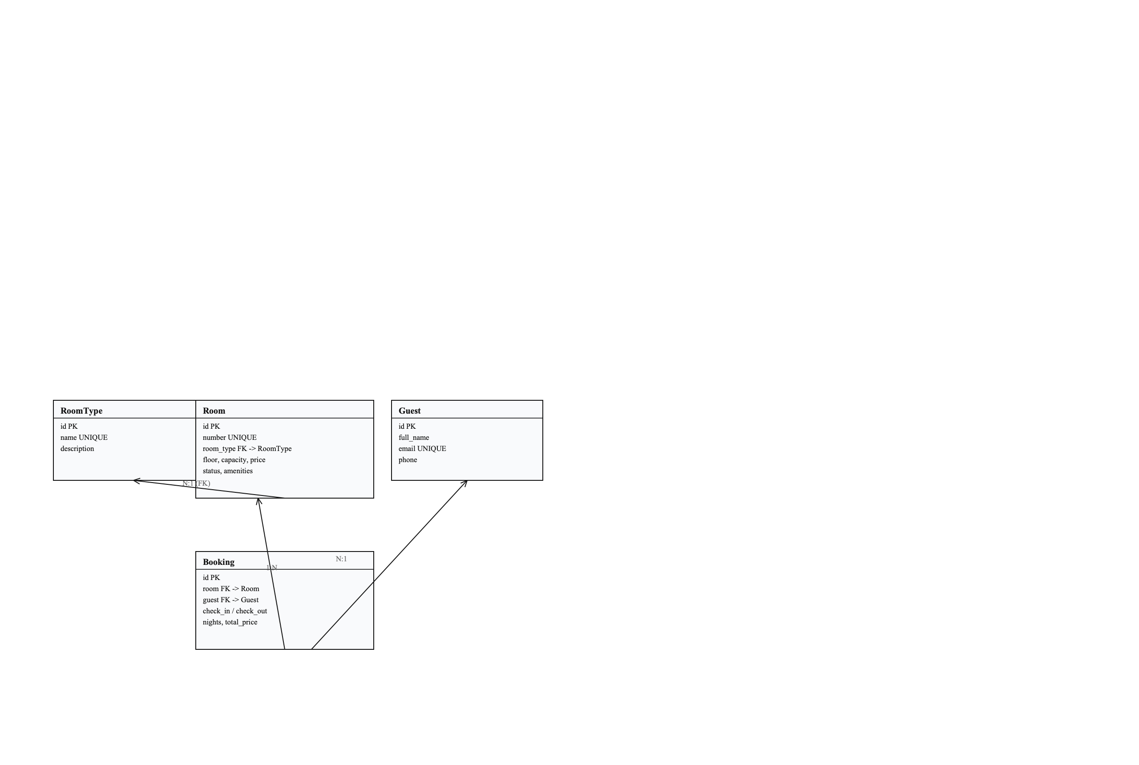
Рисунок 16.1 – ER-диаграмма базы данных
Таблица | Поля | Связи
roomtypes | id PK, name UNIQUE, description | —
rooms | id PK, number UNIQUE, room_type FK, floor, capacity, price, status, amenities | N:1 roomtypes
guests | id PK, full_name, email UNIQUE, phone | —
bookings | id PK, room FK, guest FK, check_in, check_out, nights, total_price | N:1 rooms, N:1 guests

Связи: RoomType 1:N Room (тип номера), Room 1:N Booking и Guest 1:N Booking — бронирование связывает номер и гостя. При создании бронирования в переопределённом save() автоматически вычисляются количество ночей (nights) и стоимость (total_price = nights × цена номера). Уникальные поля: number у номера и email у гостя.
5. Реализация моделей
Файл: main/models.py
from datetime import date

from django.db import models

def _as_date(value):
if isinstance(value, str):
return date.fromisoformat(value)
return value

class RoomType(models.Model):
"""Тип номера (связь 1:N с номерами)."""

name = models.CharField("Название", max_length=100, unique=True)
description = models.TextField("Описание", blank=True)

class Meta:
verbose_name = "Тип номера"
verbose_name_plural = "Типы номеров"

def __str__(self):
return self.name

class Room(models.Model):
"""Гостиничный номер — основная сущность."""

STATUS_FREE = "free"
STATUS_BOOKED = "booked"
STATUS_MAINTENANCE = "maintenance"
STATUS_CHOICES = [
(STATUS_FREE, "Свободен"),
(STATUS_BOOKED, "Занят"),
(STATUS_MAINTENANCE, "На обслуживании"),
]

number = models.CharField("Номер", max_length=10, unique=True)
room_type = models.ForeignKey(
RoomType, on_delete=models.CASCADE, related_name="rooms", verbose_name="Тип"
)
floor = models.PositiveIntegerField("Этаж")
capacity = models.PositiveIntegerField("Вместимость")
price = models.DecimalField("Цена за ночь", max_digits=10, decimal_places=2)
status = models.CharField("Состояние", max_length=20, choices=STATUS_CHOICES, default=STATUS_FREE)
amenities = models.TextField("Удобства", blank=True)

class Meta:
verbose_name = "Номер"
verbose_name_plural = "Номера"
ordering = ["number"]

def __str__(self):
return self.number

class Guest(models.Model):
"""Гость (связь 1:N с бронированиями)."""

full_name = models.CharField("ФИО", max_length=200)
email = models.EmailField("Email", unique=True)
phone = models.CharField("Телефон", max_length=30, blank=True)

class Meta:
verbose_name = "Гость"
verbose_name_plural = "Гости"
ordering = ["full_name"]

def __str__(self):
return self.full_name

class Booking(models.Model):
"""Бронирование номера гостем."""

room = models.ForeignKey(Room, on_delete=models.CASCADE, related_name="bookings", verbose_name="Номер")
guest = models.ForeignKey(Guest, on_delete=models.CASCADE, related_name="bookings", verbose_name="Гость")
check_in = models.DateField("Заезд")
check_out = models.DateField("Выезд")
nights = models.PositiveIntegerField("Ночей", default=1)
total_price = models.DecimalField("Стоимость", max_digits=10, decimal_places=2, default=0)

class Meta:
verbose_name = "Бронирование"
verbose_name_plural = "Бронирования"
ordering = ["-check_in"]

def __str__(self):
return f"{self.room.number} — {self.guest.full_name} ({self.check_in}…{self.check_out})"

def save(self, *args, **kwargs):
check_in = _as_date(self.check_in)
check_out = _as_date(self.check_out)
self.nights = max((check_out - check_in).days, 1)
self.total_price = self.nights * self.room.price
super().save(*args, **kwargs)

6. Миграции
После описания моделей выполнены команды makemigrations и migrate: Django создал миграцию main/0001_initial с четырьмя таблицами и применил её к базе SQLite. Командой seed (management/commands/seed.py) база заполнена тестовыми данными: 4 типа номеров, 16 номеров, 6 гостей, 8 бронирований и администратор admin/admin123.
7. Django ORM — обязательные запросы
В приложении продемонстрированы основные операции QuerySet: all() — список всех номеров; filter() — фильтрация по типу/статусу и поиск (Q-объекты, icontains); exclude() — исключение занятых; get() — получение объекта по первичному ключу; order_by() — сортировка по цене и вместимости; count() и exists() — проверки; aggregate() — средняя/минимальная/максимальная цена и сумма выручки; annotate() — количество номеров и средняя цена по типам; select_related() и prefetch_related() — загрузка связанных объектов (типа номера, бронирований гостей в детальной странице) одним запросом вместо N+1.
8. Веб-интерфейс
Приложение предоставляет HTML-интерфейс: главную страницу со счётчиками; список номеров с пагинацией, поиском (по номеру и удобствам), фильтрацией (по типу и статусу) и сортировкой (по цене и вместимости в двух направлениях); карточку номера со связанными бронированиями; формы создания и редактирования номера; форму бронирования; список гостей и бронирований; страницу статистики. Демонстрация страниц приведена на рисунке 16.2.
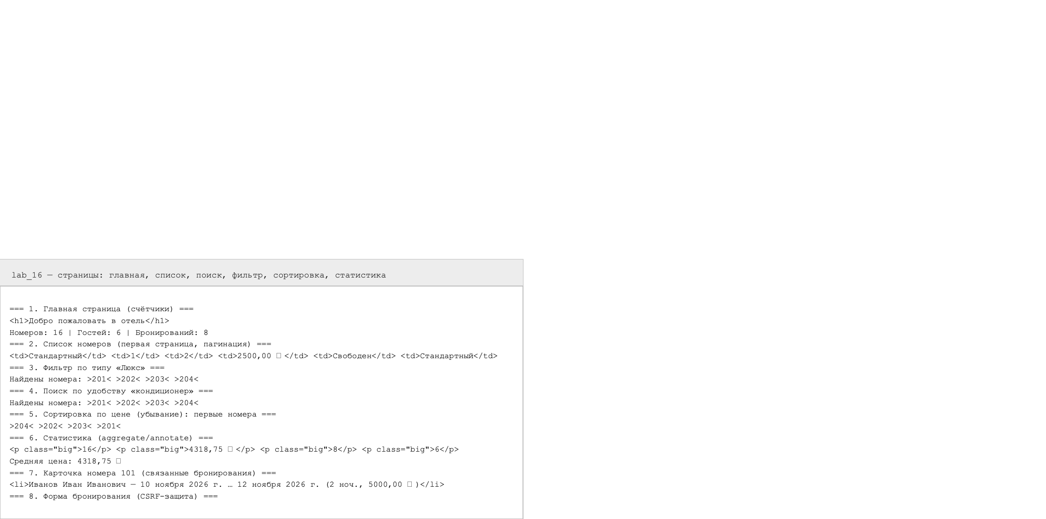
Рисунок 16.2 – Страницы приложения: главная, список, поиск, фильтр, статистика
main/templates/
├── base.html # базовый шаблон: меню, блоки, сообщения
├── main/
│ ├── index.html # главная страница
│ ├── room_list.html # список номеров (поиск, фильтр, сортировка, пагинация)
│ ├── room_detail.html # карточка номера
│ ├── room_form.html # форма создания/редактирования
│ ├── room_confirm_delete.html
│ ├── booking_list.html / booking_detail.html / booking_form.html
│ ├── guest_list.html / guest_detail.html / guest_form.html
│ └── statistics.html # статистика
└── registration/login.html # форма входа

9. Django Admin
Все модели зарегистрированы в панели администратора: RoomAdmin с list_display (номер, тип, этаж, вместимость, цена, статус), list_filter (статус, тип, этаж), search_fields (номер, удобства) и list_editable; GuestAdmin с поиском по имени и email; BookingAdmin с list_filter по дате заезда и номеру, search_fields по гостю и номеру, autocomplete_fields. Администратор создаётся командой createsuperuser или автоматически командой seed.
10. Формы и валидация
ModelForm-ы выполняют валидацию на сервере: RoomForm проверяет положительность цены и вместимости; BookingForm проверяет, что дата выезда позже даты заезда, и что номер не пересекается с уже существующими бронированиями (запрос filter с условием пересечения интервалов). Все формы используют защиту CSRF (тег {% csrf_token %}): Django отклоняет POST-запросы без токена, что защищает от подделки межсайтовых запросов.
Файл: main/forms.py
from django import forms

from .models import Booking, Guest, Room

class RoomForm(forms.ModelForm):
"""ModelForm для номера: валидация цены и вместимости."""

class Meta:
model = Room
fields = ["number", "room_type", "floor", "capacity", "price", "status", "amenities"]
widgets = {
"amenities": forms.Textarea(attrs={"rows": 2}),
}

def clean_price(self):
price = self.cleaned_data["price"]
if price <= 0:
raise forms.ValidationError("Цена должна быть положительной")
return price

def clean_capacity(self):
capacity = self.cleaned_data["capacity"]
if capacity <= 0:
raise forms.ValidationError("Вместимость должна быть больше нуля")
return capacity

class BookingForm(forms.ModelForm):
"""ModelForm для бронирования: гость, номер, даты."""

class Meta:
model = Booking
fields = ["room", "guest", "check_in", "check_out"]
widgets = {
"check_in": forms.DateInput(attrs={"type": "date"}),
"check_out": forms.DateInput(attrs={"type": "date"}),
}

def clean(self):
cleaned = super().clean()
check_in = cleaned.get("check_in")
check_out = cleaned.get("check_out")
if check_in and check_out and check_out <= check_in:
raise forms.ValidationError("Дата выезда должна быть позже даты заезда")
room = cleaned.get("room")
if room and check_in and check_out:
overlaps = Booking.objects.filter(
room=room, check_in__lt=check_out, check_out__gt=check_in
)
if self.instance.pk:
overlaps = overlaps.exclude(pk=self.instance.pk)
if overlaps.exists():
raise forms.ValidationError("Номер уже забронирован на эти даты")
return cleaned

class GuestForm(forms.ModelForm):
class Meta:
model = Guest
fields = ["full_name", "email", "phone"]

11. Views и права доступа
CRUD реализован сочетанием подходов: Function-Based Views (room_list, room_detail, room_create, room_update — с декоратором login_required и явной проверкой is_staff/is_superuser, при отсутствии прав возвращается 403) и Class-Based Views (RoomDeleteView, BookingCreateView, BookingListView, BookingDetailView, GuestListView и др. — с LoginRequiredMixin и UserPassesTestMixin). Сравнение: CBV сокращают типовой код (список с пагинацией — 3 строки), но FVB нагляднее для нестандартной логики; в проекте используются оба подхода.
Файл: main/views.py (фрагмент)
from django.contrib import messages
from django.contrib.auth.decorators import login_required
from django.contrib.auth.mixins import LoginRequiredMixin, UserPassesTestMixin
from django.core.paginator import Paginator
from django.db.models import Avg, Count, Max, Min, Q, Sum
from django.http import HttpResponseForbidden
from django.shortcuts import get_object_or_404, redirect, render
from django.urls import reverse_lazy
from django.views.generic import CreateView, DeleteView, DetailView, ListView, UpdateView

from .forms import BookingForm, GuestForm, RoomForm
from .models import Booking, Guest, Room, RoomType

def is_admin(user):
return user.is_authenticated and (user.is_staff or user.is_superuser)

# ---------- главная и статистика ----------
def index(request):
rooms_total = Room.objects.count()
rooms_free = Room.objects.filter(status=Room.STATUS_FREE).count()
guests_total = Guest.objects.count()
bookings_total = Booking.objects.count()
return render(request, "main/index.html", {
"rooms_total": rooms_total,
"rooms_free": rooms_free,
"guests_total": guests_total,
"bookings_total": bookings_total,
})

def statistics(request):
stats = {
"rooms_total": Room.objects.count(),
"rooms_free": Room.objects.filter(status=Room.STATUS_FREE).count(),
"rooms_booked": Room.objects.filter(status=Room.STATUS_BOOKED).count(),
"avg_price": Room.objects.aggregate(avg=Avg("price"))["avg"] or 0,
"max_price": Room.objects.aggregate(max=Max("price"))["max"] or 0,
"min_price": Room.objects.aggregate(min=Min("price"))["min"] or 0,
"bookings_total": Booking.objects.count(),
"revenue": Booking.objects.aggregate(total=Sum("total_price"))["total"] or 0,
"guests_total": Guest.objects.count(),
}
by_type = (
RoomType.objects.annotate(count=Count("rooms"), avg_price=Avg("rooms__price"))
.order_by("-count")
)
return render(request, "main/statistics.html", {"stats": stats, "by_type": by_type})

# ---------- CRUD номеров (FVB) ----------
def room_list(request):
query = request.GET.get("q", "")
room_type = request.GET.get("type", "")
status = request.GET.get("status", "")
sort = request.GET.get("sort", "number")

rooms = Room.objects.select_related("room_type")
if query:

12. Аутентификация
Использована встроенная система пользователей Django: страница входа на /accounts/login/, выход через POST-форму, текущий пользователь выводится в меню (user.username, user.is_staff). Разграничение доступа: любой посетитель видит главную, список, карточки и статистику; создание, изменение и удаление номеров и бронирований доступно только администратору (is_staff/is_superuser) — при попытке обычного пользователя выполнить операцию возвращается 403 Forbidden. Пароли хранятся в зашифрованном виде (PBKDF2-хеширование), что исключает их хранение в открытом виде.
13. Тестирование
Написано 25 автоматических тестов (django.test.TestCase): главная страница, список, детальная страница, 404, статистика, поиск, фильтрация по типу, сортировка, пагинация, список гостей и бронирований, CSRF-защита, обязательная аутентификация для создания, создание номера администратором, валидация неположительной цены, запрет для обычного пользователя (403), редактирование и удаление, создание бронирования с расчётом ночей и стоимости, отказ при пересечении дат, а также тесты ORM (filter/exclude, get/exists, order_by, aggregate/annotate, связи, select_related). Результат выполнения приведён на рисунке 16.3.
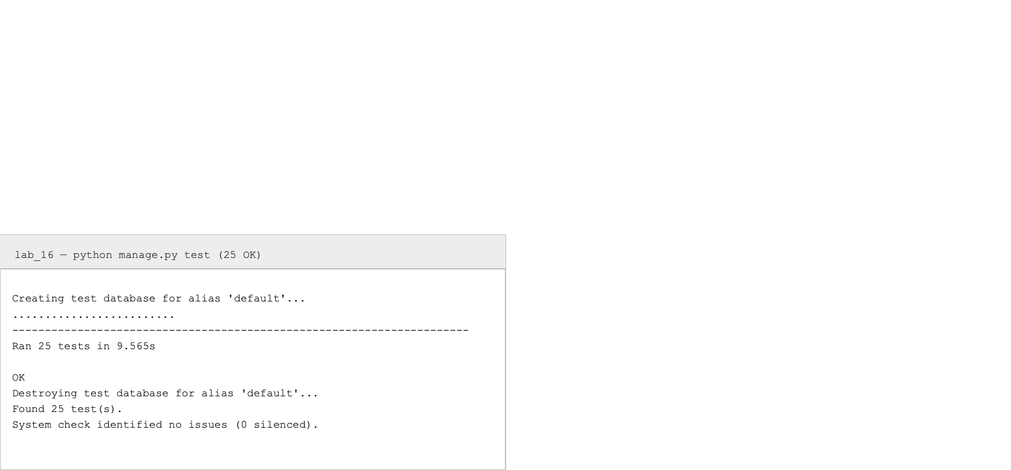
Рисунок 16.3 – Результаты выполнения тестов (25 OK)
14. Сравнение Django, Flask и FastAPI
Возможность | Django | Flask | FastAPI
ORM | встроенная | нет | нет
Templates | встроены | поддерживаются | не основной сценарий
Admin | встроен | нет | нет
Forms | встроены | расширения | обычно Pydantic
REST API | через DRF | удобно | основной сценарий
OpenAPI | через DRF | расширения | встроено
Async | поддерживается | поддерживается | сильная сторона
Authentication | встроенная | расширения | отдельно
Batteries included | высокий | минимальный | средний

Django предпочтителен для полнофункциональных веб-приложений с админкой, формами и аутентификацией «из коробки»; FastAPI — для API-first проектов с высокой производительностью и автоматической OpenAPI-документацией; Flask удобен для небольших приложений, где нужен минимализм и свобода выбора компонентов.
15. Вывод
В ходе лабораторной работы разработано полноценное Django-приложение «Отель»: спроектирована база данных из четырёх моделей со связями (RoomType 1:N Room, Room 1:N Booking, Guest 1:N Booking), созданы миграции, заполнены тестовые данные, реализован CRUD с сочетанием Function-Based и Class-Based Views, поиск, фильтрация, сортировка и пагинация средствами Django ORM, статистика через aggregate() и annotate(), формы с валидацией и CSRF-защитой, административная панель, аутентификация с разграничением прав и 25 автоматических тестов.
Выполненная работа позволила сравнить изученные ранее фреймворки: Django даёт готовую инфраструктуру (ORM, Admin, Forms, Templates, Auth) и подходит для полноценных веб-приложений, тогда как Flask минималистичен, а FastAPI ориентирован на API. Полученные навыки — моделирование, QuerySet, миграции, шаблоны, формы, аутентификация — являются основой для дальнейшей разработки на Django.

